최적의 골프 콘텐츠 플랫폼으로 골린이도 쉽게!
AI 입은 ‘에이닷 골프’로, SK텔레콤 오픈 즐기세요
- 생성형 AI 활용해 중계 해설 및 골프 상식, 날씨 등 알려주는 ‘AI 캐스터’ 기능 선봬
- 제주 핀크스 GC 16~18번홀 ‘에이닷 코너’ 지정… 全 선수 ‘AI 하이라이트’ 제공
- 진화한 ‘AI 최경주 2.0’, 해설로 재미 더하고 갤러리 대상 원포인트 레슨까지 제공
- 매 대회 기술·스포츠 융합 선보인 SKT 오픈… “AI 기술 기반 새로운 시도 이어갈 것”
엠바고 : 배포 즉시 사용해 주시기 바랍니다

[2024. 5. 13]

SKT의 AI 개인비서 에이닷(A.)이 골프 중계 콘텐츠 시청에 최적화된 플랫폼으로 진화한다.

SK텔레콤(대표이사 사장 유영상, www.sktelecom.com)은 생성형 AI를 기반으로 골프 중계 해설 및 영상 콘텐츠 등을 제공하는 ‘에이닷 골프’ 서비스를, 오는 16~19일 열리는 ‘SK텔레콤 오픈 2024’ 대회부터 선보인다고 13일 밝혔다.

또한 이번 ‘SK텔레콤 오픈 2024’가 열리는 제주 핀크스 GC 16~18번 홀을 ‘에이닷 코너’로 지정하고, 출전선수 144명 전원의 경기 장면을 별도 중계해 참가 선수 전체 AI 하이라이트 영상을 제공할 계획이다.

■ 경기 예측부터 골프 룰, 날씨 알려주는 ‘AI 캐스터’… 全 선수 하이라이트 제공

진화한 에이닷 골프의 가장 큰 특징은 ‘AI 캐스터’다. 이용자는 에이닷 중계 화면을 보며 샷 성공 확률, 골프 상식, 날씨 등 생성형 AI가 데이터 기반으로 실시간 작성하는 정보를 전달받게 된다.

가령 15번홀 티샷을 준비 중인 A 선수가 화면에 등장하면 ‘A선수는 작년 이 대회 15번홀에서 버디를 기록했는데요. 또 다시 버디를 잡을 확률은 47% 입니다’ 같은 예측 정보가 중계창에 뜨는 식이다. 날씨 등 상황에 맞는 골프 상식이나 ‘꿀팁’을 제공하는 ‘AI 트리비아’도 제공된다.

AI가 선수들의 주요 경기 장면을 편집해 실시간으로 제공하는 ‘AI 하이라이트’도 주목되는 기능이다. 에이닷 골프에서 제공하는 스코어카드와 연동, 이용자들은 각 홀 별 주요 경기 장면을 놓치지 않고 볼 수 있다.

특히 이번 ‘SK텔레콤 오픈 2024’에는 16, 17, 18번 홀에 마스터스의 ‘아멘 코너’처럼 ‘에이닷 코너’를 만들었다. 출전선수 144명 전원이 플레이하는 장면을 촬영, 국내 최초로 전 선수 하이라이트를 제공할 계획이다.

이용자들이 ‘에이닷 코너’ 경기 장면을 메인 중계 화면과 동시에 볼 수 있도록, 에이닷 골프에서는 2개 채널 동시 생중계 예정이다.

SKT 관계자는 “에이닷 골프로 팬들이 각자 응원하는 선수의 경기 장면을 즐길 수 있다”며 “생성형 AI 기술을 활용해 시청 커버리지를 대폭 확대한 것”이라고 설명했다.
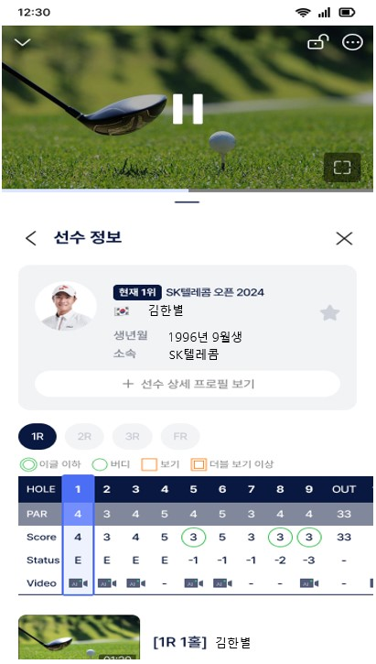
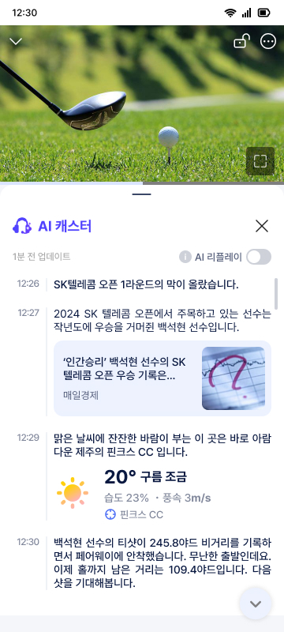
<예시> 에이닷 골프를 통해 제공되는 AI 캐스터(왼쪽)와 AI 하이라이트(오른쪽)

이 밖에 선수들의 티샷·퍼팅·어프로치 등을 세로형의 짧은 영상인 숏폼 형태로 제작한 ‘AI 숏츠’, 선수들의 스윙을 슬로 모션으로 추출해 재생하는 ‘AI 스윙’ 등을 통해 이용자들이 다채로운 형식의 골프 콘텐츠를 즐길 수 있게 한다.

에이닷 골프의 다양한 AI 골프 콘텐츠는 이번 ‘SK텔레콤 오픈 2024’를 시작으로 올 한해 KPGA·KLPGA 전 경기에 적용될 예정이다.

■ 한 단계 성장한 ‘AI 최경주 2.0’… 사회적 가치 실현에 앞장서는 ‘SKT 오픈’

작년 대회에서 첫 선을 보인 ‘AI 최경주’는 올해 한층 성장했다. 지난해 SKT는 자체 음성합성 기술과 딥브레인 AI의 페이스 스왑 기술을 활용해 레전드 골퍼 최경주의 AI 버전을 선보인 바 있다.

‘SK텔레콤 오픈 2024’에선 대회 주요 장면이나 샷에 대해 AI가 자동 생성한 스크립트를 ‘AI 최경주’의 음성으로 내보내 시청 재미를 더할 예정이다.

‘AI 최경주’는 TV 중계에도 특별 해설위원으로 등장, 리더보드를 설명하고 코스를 소개하는 등 기존 해설진과 호흡을 맞춘다.

대회 현장에 마련된 갤러리 플라자에서도 ‘AI 최경주’의 활약이 이어진다. 골프존 GDR 기술을 연동한 ‘AI휴먼 원포인트 레슨’에 레슨 프로로 나서 갤러리들의 스윙과 타구 분석 결과를 전달해준다.

지난해 40여개 수준이었던 스윙 분석 피드백은 올해 600여개로 대폭 늘어나 갤러리들에게 보다 세밀한 레슨을 제공하게 된다.

‘SK텔레콤 오픈’은 매 대회마다 SKT가 보유한 다양한 ICT 기술을 골프 대회에 적용, 기술과 스포츠의 융합을 선보이며 주목받고 있다. SKT오픈은 ▲’19년 중계차 없는 5GX무선 생중계 ▲’21년 AI 메타버스 생중계 ▲’22년 AI 미디어 기술을 활용한 데이터 연동형 생방송 ‘AI골프’ 서비스 ▲’23년 AI최경주 중계 및 원포인트 레슨 시스템 등을 선보이며 호평을 받았다.

한편 오는 16일부터 19일까지 제주 핀크스 GC에서 열리는 ‘SK텔레콤 오픈 2024’는 올해로 27회를 맞는 명실상부한 한국프로골프투어(KPGA) 메이저 골프 대회로, 올해도 ‘함께 그린, 행복 동행’이라는 슬로건과 함께 세 번째 ‘SK텔레콤 채리티오픈’을 함께 개최하는 등 사회적 가치 실천에도 앞장서고 있다.

김희섭 SK텔레콤 커뮤니케이션 담당(부사장)은 “골프 팬들이 생성형 AI를 활용한 골프 콘텐츠를 통해 다채로운 경험을 하도록 준비했다”며 “향후 개인 맞춤형 콘텐츠를 확대하는 등 AI 기술 기반의 새로운 시도를 이어 나갈 것”이라고 말했다.

※ 사진설명
SK텔레콤이 생성형 AI를 기반으로 골프 중계 해설 및 영상 콘텐츠 등을 제공하는 ‘에이닷 골프’ 서비스를, 오는 16~19일 열리는 ‘SK텔레콤 오픈 2024’ 대회부터 선보인다고 밝혔다.
사진1. SKT 모델이 ‘에이닷 골프’에서 제공되는 ‘AI 캐스터’를 보며 SK텔레콤 오픈 경기를 즐기고 있다.
사진2-3. SKT 모델이 골프 중계 콘텐츠 시청에 최적화된 플랫폼 ‘에이닷 골프’를 사용하는 모습.

